**第五章语法分析-自下而上分析**

专业班级： 学生姓名： 学生学号：

5.1 令文法G1为

E→E+T∣T

T→T*F∣F

F→(E)∣i

证明E+T*F是它的一个句型，指出这个句型的所有短语，直接短语和句柄。

**答**：

通过最有推导有

E**⇒E+T⇒E+T*F**

**所以**E+T*F是该文法的一个句型。

**短语：**

T*F是句型E+T*F相对于T的短语

E+T*F是句型E+T*F相对于E的短语

**直接短语：**

T*F是句型E+T*F相对于T的直接短语

**句柄：**

T*F是句柄

5.2 对于文法G[S]:

S→(L)|aS|a

L→L,S|S

（1）请给出句型(S,(a))的语法树；

（2）请给出上述句型的所有短语、直接短语、句柄、素短语和最左素短语。

答：

1. **语法树：**

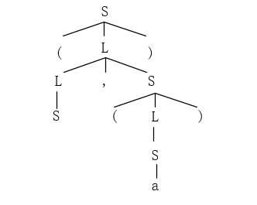

（2）**短语：**a (a) S S, (a) (S, (a))

**直接短语：** S 由产生式L→S决定

a由产生式S→a决定

**句柄：** S （最左直接短语）

**素短语**：a

**最左素短语：**a

5.3 考虑下面的表格结构文法G2：

S→a∣∧∣(T)

T→T，S∣S

（1）给出(a，(a，a))和(((a，a)，∧，(a))，a)的最左和最右推导。

（2）指出(((a，a)，∧，(a))，a)的规范归约及每一步的句柄。根据这个规范归约，给出“移进-归约”的过程，并给出它的语法树自下而上的构造过程。

答：

**（1）(a，(a，a))最左推导**

S=>(T)=>(T，S)=>(S，S)=>(a，S)=>(a，(T))=>(a，(T，S))

=>(a，(S，S))=> (a，(a，S))=>(a，(a，a))

**(a，(a，a))最右推导**

S=>(T)=>(T，S)=>(T，(T))=>(T，(T，S))=>(T，(T，a))

=>(T，(S，a))=>(T，(a，a))=>(S，(a，a))=> (a，(a，a))

**(((a，a)，∧，(a))，a)最左推导**

S=>(T)=>(T，S)=>(S，S)=>((T)，S)=>((T，S)，S)=>((T，S，S),S)=>((S，S，S)，S) =>(((T)，S，S)，S)=>(((T，S)，S，S)，S)=>(((S，S)，S，S)，S)=>(((a，S)，S，S)，S) =>(((a，a)，S，S)，S)=>(((a，a)，∧，S)，S)=>(((a，a)，∧，(T))，S) =>(((a，a)，∧，(S))，S)=>(((a，a)，∧，(a))，S)=>(((a，a)，∧，(a))，a)

**(((a，a)，∧，(a))，a)最右推导**

S=>(T)=>(T，S)=>(T，a)=>(S，a)=>((T)，a)=>((T，S)，a)=>((T，(T))，a)

=>((T，(S))，a)=>((T，(a))，a)=>((T，S，(a))，a)=>((T，∧，(a))，a)

=>((S，∧，(a))，a)=>(((T)，∧，(a))，a)=>(((T，S)，∧，(a))，a)

=>(((T，a)，∧，(a))，a)=>(((S，a)，∧，(a))，a)=> (((a，a)，∧，(a))，a)

（2）**语法树：**

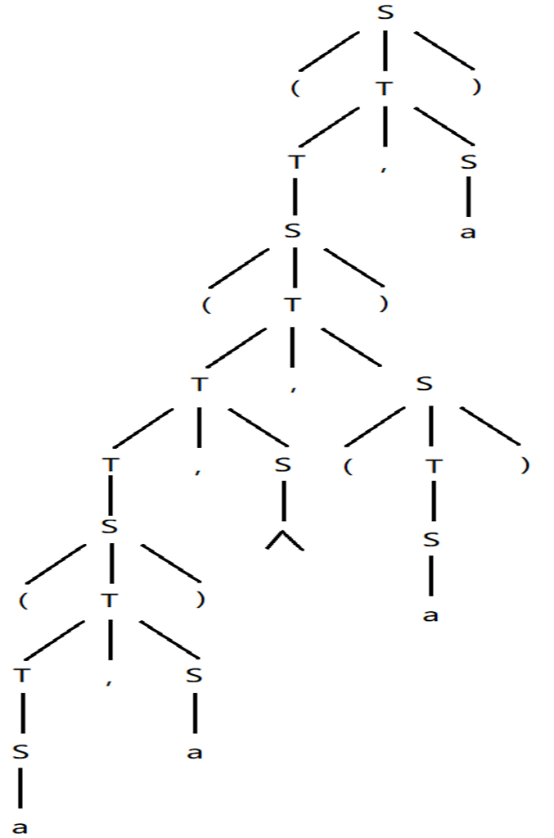

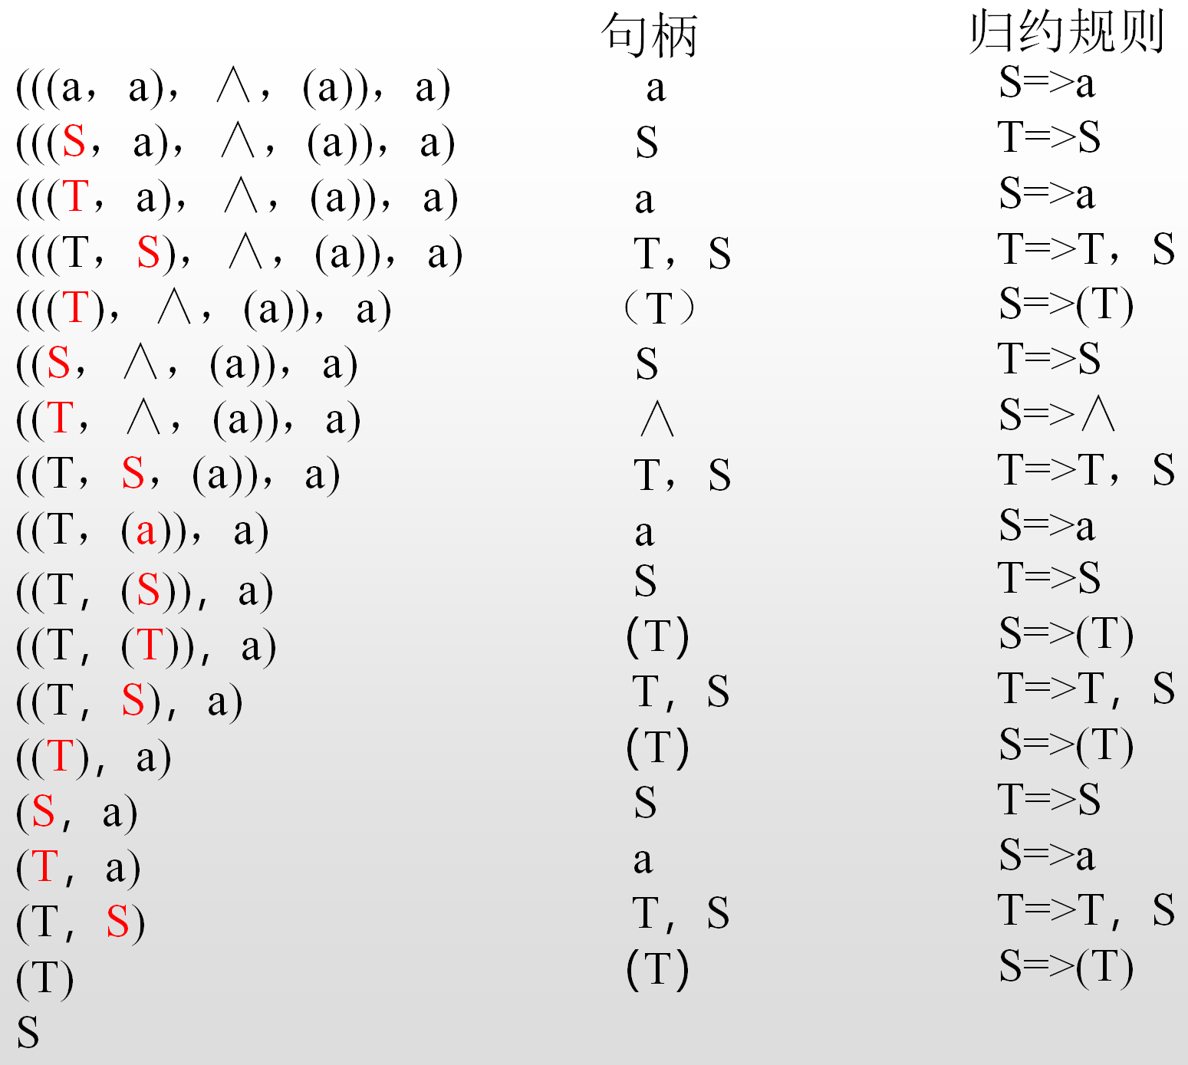

**“移进-归约”的过程：**

|  |  |  |  |
| --- | --- | --- | --- |
| 步骤 | 栈 | 输入串 | 动作 |
| 0 | # | (((a，a)，∧，(a))，a)# | 准备 |
| 1 | #（ | ((a，a)，∧，(a))，a)# | 移进 |
| 2 | #（（ | (a，a)，∧，(a))，a)# | 移进 |
| 3 | #（（（ | a，a)，∧，(a))，a)# | 移进 |
| 4 | #（（（a | ，a)，∧，(a))，a)# | 移进 |
| 5 | #（（（S | ，a)，∧，(a))，a)# | 归约 |
| 6 | #（（（T | ，a)，∧，(a))，a)# | 归约 |
| 7 | #（（（T， | a)，∧，(a))，a)# | 移进 |
| 8 | #（（（T，a | )，∧，(a))，a)# | 移进 |
| 9 | #（（（T，S | )，∧，(a))，a)# | 归约 |
| 10 | #（（（T | )，∧，(a))，a)# | 归约 |
| 11 | #（（（T） | ，∧，(a))，a)# | 移进 |
| 12 | #（（S | ，∧，(a))，a)# | 归约 |
| 13 | #（（T | ，∧，(a))，a)# | 归约 |
| 14 | #（（T， | ∧，(a))，a)# | 移进 |
| 15 | #（（T，∧ | ，(a))，a)# | 移进 |
| 16 | #（（T，S | ，(a))，a)# | 归约 |
| 17 | #（（T | ，(a))，a)# | 归约 |
| 18 | #（（T， | (a))，a)# | 移进 |
| 19 | #（（T，（ | a))，a)# | 移进 |
| 20 | #（（T，（a | ))，a)# | 移进 |
| 21 | #（（T，（S | ))，a)# | 归约 |
| 22 | #（（T，（T | ))，a)# | 归约 |
| 23 | #（（T，（T） | )，a)# | 移进 |
| 24 | #（（T，S | )，a)# | 归约 |
| 25 | #（（T | )，a)# | 归约 |
| 26 | #（（T） | ，a)# | 移进 |
| 27 | #（S | ，a)# | 归约 |
| 28 | #（T | ，a)# | 归约 |
| 29 | #（T， | a)# | 移进 |
| 30 | #（T，a | )# | 移进 |
| 31 | #（T，S | )# | 归约 |
| 32 | #（T | )# | 移进 |
| 33 | #（T） | # | 移进 |
| 34 | #S | # | 归约 |
| 35 | #S | # | 接受 |

5.4（1）计算练习5.3文法G2的FIRSTVT和LASTVT。

（2）计算G2的优先关系。G2是一个算符优先文法吗？

（3）计算G2的优先函数。

（4）给出输入串(a，(a，a)) 的算符优先分析过程。

S→a∣∧∣(T)

T→T，S∣S

答：

（1）

FIRSTVT(S) = {a, ^, (} LASTVT(S) = {a, ^, )}

FIRSTVT(T) = {, , a, ^, (} LASTVT(T) = {, , a, ^, )}

（2）**优先关系表：**

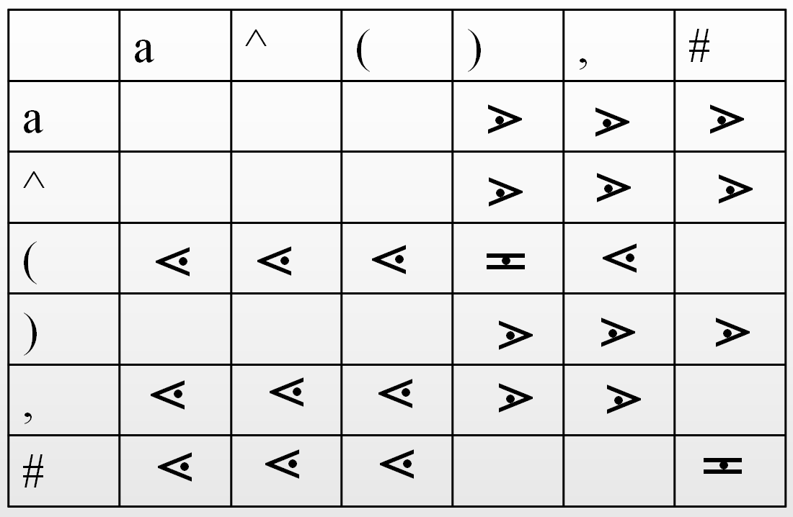

**没有相继的两个非终结符**在任何产生式右边出现，是**算符文法**。

任何两个终结符之间都**至多满足三种优先关系之一**，是**算符优先文法**。

（3）**优先函数表**

|  |  |  |  |  |  |  |
| --- | --- | --- | --- | --- | --- | --- |
|  | a | ^ | ( | ) | , | # |
| f | 4 | 4 | 2 | 4 | 4 | 2 |
| g | 5 | 5 | 4 | 2 | 3 | 2 |

对每个结点都赋予一个数，此数等于从该结点出发所能到达的结点(包括出发点自身在内)的个数。（此处不计算达到结点还能到达的结点）

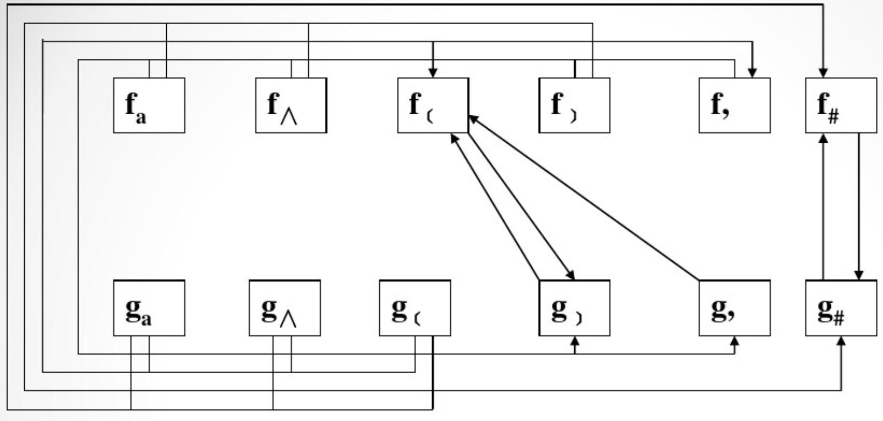

下面给出从方向图构造优先函数的过程。

fa,所能到达的结点：fa,g),f(,g，结点个数为4，即f(a)=4

ga所能到达的结点：ga，f（，g），f，，g，结点个数为5，即g(a)=5

f∧所能到达的结点：f∧，g），g，，f（结点个数为4，即f(∧)=4

g∧所能到达的结点：g∧，f（，f，， g） g，结点个数为5，即g(∧)=5

f（所能到达的结点：f（，g）结点个数为2，即f(（)=2

g（ 所能到达的结点：g（，f（，f，，g），g，结点个数为5，即g(（)=5

f）所能到达的结点：f），g），g，，f（结点个数为4，即f())=4

g）所能到达的结点：g），f（结点个数为2，即g( ))=2

f，所能到达的结点：f，，g）， g，，f(结点个数为4，即f(,)=4

g,所能到达的结点:g,，f( ，g)结点个数为3，即g( ,)=3

f# 所能到达的结点: f#,g#结点个数为2，即f(#)=2

g#所能到达的结点:f#,g#结点个数为2，即g(#)=2

（4）**输入串(a，(a，a)) 的算符优先分析过程**

输入串（a,(a,a)）的算符优先分析过程。问题：没有依据最左素短语进行规约

|  |  |  |  |  |
| --- | --- | --- | --- | --- |
| 步骤 | 句型 | 优先关系 | 最左素短语 | 规约符号 |
| 1 | #（a,(a,a)）# | #<·(<·a·>，<·（<·a·>，<·a·>）·>)·># | a | S |
| 2 | #（S,(a,a)）# | #<·(<·，<·（<·a·>，<·a·>）·>)·># | a | S |
| 3 | #（S,(S,a)）# | #<·(<·，<·（<·，<·a·>）·>)·># | a | S |
| 4 | #（S,(S,S)）# | #<·(<·，<·（<·，·>）·>)·># | S,S | T |
| 5 | #（S,(T)）# | #<·(<·，<·（）·>)·># | （T） | S |
| 6 | #（S,S）# | #<·(<·，·>)·># | S,S | T |
| 7 | #（T）# | #<·（）··># | (T) | S |
| 8 | #S# |  |  | 确认 |